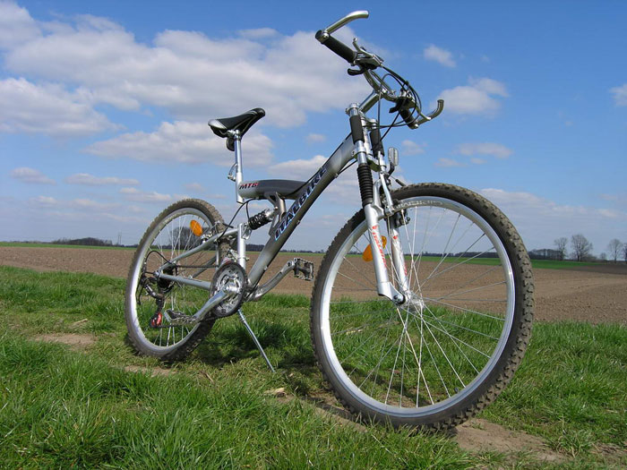

Давайте, не будем забывать о том, что велосипед – это тоже транспортное средство.

Требования к велосипеду, как транспортному средству

Велосипед должен иметь исправные: тормоз, руль и звуковой сигнал, быть оборудован спереди светоотражателем и фонарём или фарой (для движения в тёмное время суток и в условиях недостаточной видимости) белого цвета, сзади — светоотражателем или фонарём красного цвета, а с каждой боковой стороны — светоотражателем оранжевого или красного цвета.
Требования к велосипедистам

1.Управлять велосипедом при перемещении по дорогам разрешается лицам не моложе 14 лет.
2.Велосипеды должны двигаться по велосипедной дорожке, а при её отсутствии — только в один ряд возможно правее. Допускается движение по обочине, если это не создаёт помех пешеходам.
3.Управляя велосипедом, для Вашей безопасности рекомендуется одевать шлем.
4.Колонны велосипедистов при движении по проезжей части должны быть разделены на группы по 10 велосипедистов. Для облегчения обгона расстояние между группами должно составлять 80—100 м.
5.Прежде чем перейти дорогу, велосипедист обязан сойти с велосипеда и перейти дорогу, ведя велосипед рядом.

Велосипедистам запрещается:

- ездить, не держась за руль хотя бы одной рукой;
- пользоваться во время движения телефоном;
перевозить пассажиров, кроме ребёнка в возрасте до 7 лет на дополнительном

сиденье, оборудованном надёжными подножками;
- перевозить груз, который выступает более чем на 0,5 м по длине или ширине за габариты, или груз, мешающий управлению;
- двигаться по дороге при наличии рядом велосипедной дорожки;
- поворачивать налево или разворачиваться на дорогах с трамвайным движением и на дорогах, имеющих более одной полосы для движения в данном направлении;
- двигаться по автомагистралям;
- двигаться по дороге в тёмное время суток (и/или в условиях недостаточной видимости) без включенного переднего белого фонаря.

Сигналы, подаваемые велосипедистом
Для обозначения маневра Правилами предусмотрены следующие знаки:
- Остановка: поднятая вверх рука (любая).
- Поворот или перестроение направо: вытянутая правая рука.
- Поворот или перестроение налево: вытянутая левая рука.
- Сигнал левого поворота также рекомендуется подавать при объезде
припаркованного у правого края полосы механического транспортного средства.

Дорожные знаки

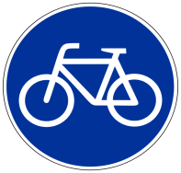 «Велосипедная дорожка.

Движение на велосипедах запрещено.

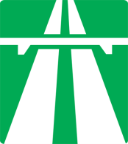 «Автомагистраль».

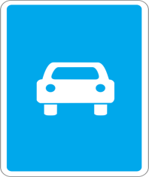 «Дорога для автомобилей».

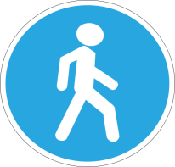 «Пешеходная дорожка

Велосипед — это удобно, весело и модно. Но для того, чтобы передвижение на велосипеде было максимально безопасным, следует строго соблюдать несколько простых, но обязательных правил.

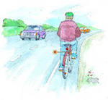Эксплуатация велосипедов запрещается,
если имеются следующие технические неисправности:
-неисправно тормозное устройство;
-неисправен звуковой сигнал;
-неисправны приборы освещения;
-не закреплен руль;
-слабо натянута цепь;
-погнуто колесо («восьмеркой»);
-слабо накачены шины.

ПРАВИЛА ДЛЯ ВЕЛОСИПЕДИСТОВ

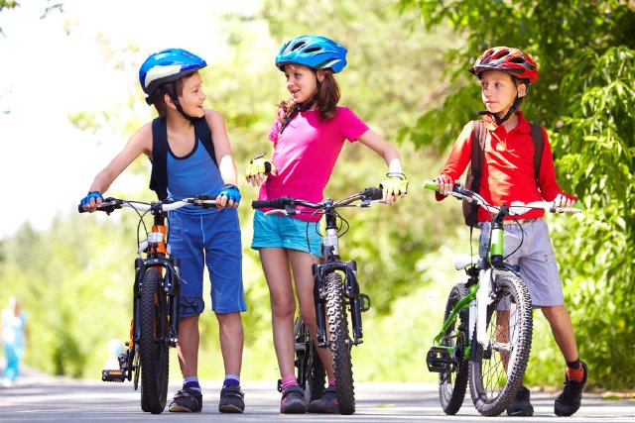

Есть у меня велосипед,
Но нет 14 лет!
Пока катаюсь во дворе,
Где безопасно детворе.
И даже в дом соседний к деду
Я через улицу не еду,
А на ЗЕЛЕНЫЙ свет иду,
Велосипед за руль веду.
Куда бы не спешила ты,
Домой или к обеду
Раз ты у перехода –
Слезай с велосипеда!

